Программа I_RemoteCheck

Оглавление
Общие данные 2
Интерфейс программы. 2
Термины и понятия. 5
Управление программой. 5
Управление точками радиоконтроля. 7
Тестовая программа 9

Общие данные

Зачем нужна программа I_RemoteCheck?
Допустим, у Вас имеется несколько комплексов радиоконтроля, расположенных в разных помещениях или в разных районах города или даже в разных городах. Все комплексы радиоконтроля круглосуточно занимаются мониторингом радиообстановки в нужных диапазонах частот. Для контроля работы комплексов оператору необходимо периодически подключаться к каждому комплексу и проверять – работает он или нет, возникла тревога (найдены новые сигналы) или нет. Рутинная работа по радиомониторингу.
Для того, чтобы избавить от этой рутинной работы оператора, но чтобы он мог контролировать работу всех комплексов, видеть, что аппаратура и программное обеспечение работают, реагировать на возникновение тревоги (обнаружение новых сигналов) разработана программа Inspector Remote Check – I_RemoteCheck. Программа I_RemoteCheck – это программа, которая сигнализирует о состоянии подключенных к ней комплексов радиоконтроля, использующих программное обеспечение RInspectorRC(RT). Программы RInspectorRC(RT) подключаются к программе I_RemoteCheck по сети, и периодически сообщают о своем состоянии. Для подключения используется порт 47383. В системе безопасности компьютера, на котором установлена программа I_RemoteCheck, возможно, понадобится открыть доступ на этот порт для программы I_RemoteCheck.
Программа I_RemoteCheck устанавливается на отдельном компьютере и оператор на плане помещения или на электронной карте (используется электронная картография «Open street map») видит кружки разного цвета. Каждый кружок соответствует одному комплексу радиоконтроля. Положение кружков показывают их фактическое размещение. По цвету кружков оператор определяет состояние каждого комплекса.
Кружок голубого цвета говорит о том, что компьютер комплекса радиоконтроля включен, программа RInspectorRC(RT) запущена, установлено соединение с программой I_RemotyeCheck, но сканирование диапазона частот НЕ ВЫПОЛНЯЕТСЯ.
Кружок зеленого цвета говорит о том, что компьютер комплекса радиоконтроля включен, программа RInspectorRC(RT) запущена, установлено соединение с программой I_RemotyeCheck, сканирование диапазона частот ВЫПОЛНЯЕТСЯ.
Кружок красного цвета говорит о том, что компьютер комплекса радиоконтроля включен, программа RInspectorRC(RT) запущена, установлено соединение с программой I_RemotyeCheck, ОБНАРУЖЕНЫ НОВЫЕ СИГНАЛЫ, превышающие порог в программе RInspectorRC(RT) по уровню или мощности на заданную величину. При возникновении тревоги может включаться звуковая сигнализация.

Интерфейс программы.
Интерфейс программы очень простой и состоит из двух полей: в одном отображается карта или план здания, в другом отображаются сообщения о состоянии подключенных комплексов радиомониторинга и сообщения о тревоге (Log файл).
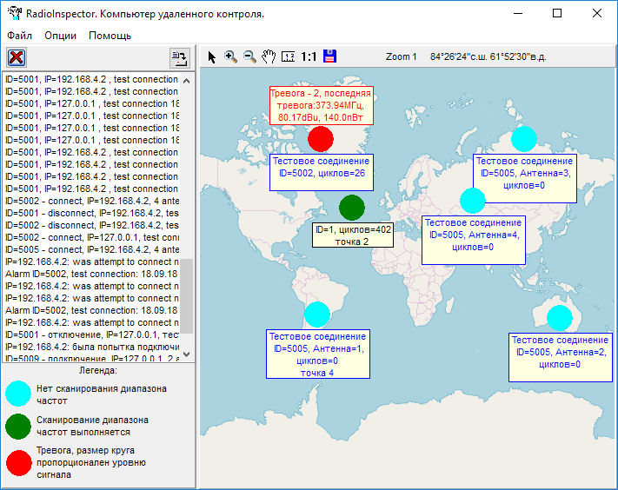
Окно программы I_RemoteCheck с картой

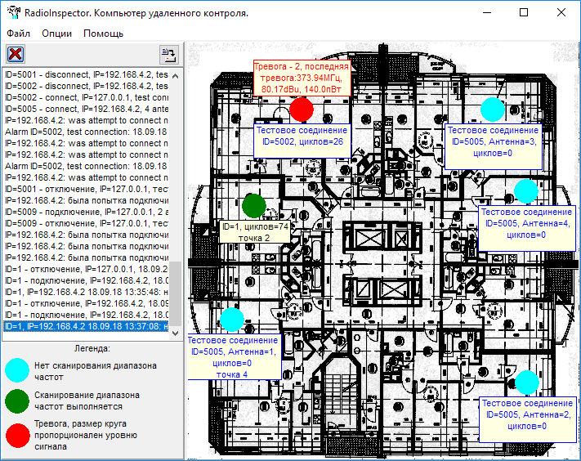
Окно программы I_RemoteCheck с планом здания

Как появляются в программе кружки, обозначающие точки радиоконтроля? Эти кружки появляются автоматически, как только в работающих программах RInspectorRC(RT) в окне общих установок будет задано условие , установлен IP адрес или имя компьютера в сети, на котором запущена программа I_RemoteCheck и нажата кнопка 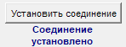. Условие подсоединения к программе I_RemoteCheck и адрес компьютера с запущенной программой I_RemoteCheck в программе RInspectorRC(RT) сохраняются после ее завершения. После нового запуска программы RInspectorRC(RT) подключение к программе I_RemoteCheck будет выполняться автоматически.
Примечание. Передача данных о состоянии из программы RInspectorRC(RT) выполняется каждые 20-30 секунд. Поэтому могут существовать некоторые задержки с передачей данных о состоянии из программы RInspectorRC(RT) в программу I_RemoteCheck.
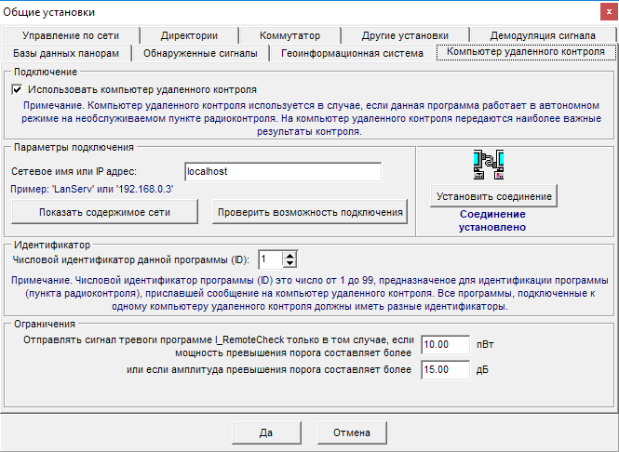
Окно общих настроек программы RInspectorRC(RT). Вкладка Remote check computer.
Не все обнаруженные сигналы могут инициировать тревогу в программе I_RemoteCheck. Чтобы случайные превышения порога выбросами шума или девиацией легальных сигналов не вызывали сигнал тревоги, оператор в программе RInspectorRC(RT) может задать значение уровня мощности над порогом или значение уровня сигнала над порогом, ниже которых который сигнал тревоги не будет передаваться в программу I_RemoteCheck.
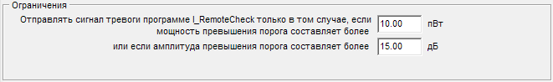

Термины и понятия.
Прежде чем говорить об управлении программой, следует рассмотреть некоторые термины и понятия.
Точка радиоконтроля (radiomonitoring point) – отображаемый кружок на карте или плане здания, который обозначает положение антенны аппаратуры радиоконтроля, которая управляется программой RInspectorRC(RT). Расположение точки радиоконтроля должно соответствовать ее реальному положению на плане здания или на карте местности.
Уникальный ID – номер, задаваемый в программе RInspectorRC(RT) в поле , который идентифицирует эту программу. Когда программа RInspectorRC(RT) подключается к программе I_RemoteCheck, она передает этот номер и в дальнейшем все сообщения от этой программы ассоциируются с этим номером и отображаются на точках радиоконтроля с этим номером. Каждая подключенная программа RInspectorRC(RT) должна иметь уникальный, отличающийся от других программ RInspectorRC(RT), номер ID. Если две или несколько программ будут иметь одинаковый ID, то работа программы I_RemoteCheck будет некорректной.
Антенны или антенна - количество антенных входов у приемника в программе RInspectorRC(RT). Как правило, приемники имеют только один антенный вход. Но существуют приемники, которые имеют несколько антенных входов, и соответственно, несколько антенн. Такие приемники могут выполнять радиомониторинг нескольких помещений. Поэтому, если, например, приемник (первый подключенный приемник в программе RInspectorRT) в программе RInspectorRC(RT) имеет 4 антенных входа, то он может контролировать радиообстановку в 4-х помещениях. В этом случае на плане здания отобразятся 4 точки радиоконтроля. Каждая из этих точек радиоконтроля будет иметь одинаковый ID, но разный номер антенны.
Активные и архивные точки радиоконтроля. Термин «активные точки радиоконтроля» обозначает кружочки, отображаемые от подключенных в текущий момент программ RInspectorRC(RT). «Архивные точки радиоконтроля» - это точки радиоконтроля от программ RInspectorRC(RT), которые когда-то ранее были подключены к программе I_RemoteCheck, но в данный момент не работают. Все ранее выполненные подключения сохраняются в архиве программы I_RemoteCheck вместе с комментариями оператора и положением на карте или плане здания. Подключения программ RInspectorRC(RT) определяются по уникальному ID. Если подключаемая программа RInspectorRC(RT) имеет ID (и количество антенн), который уже есть в архиве, то из архива восстанавливаются расположение точки (или точек, если присутствуют несколько антенн) и комментарии оператора.

Управление программой.
Управление программой осуществляется с помощью меню «Options»-> «Settings».
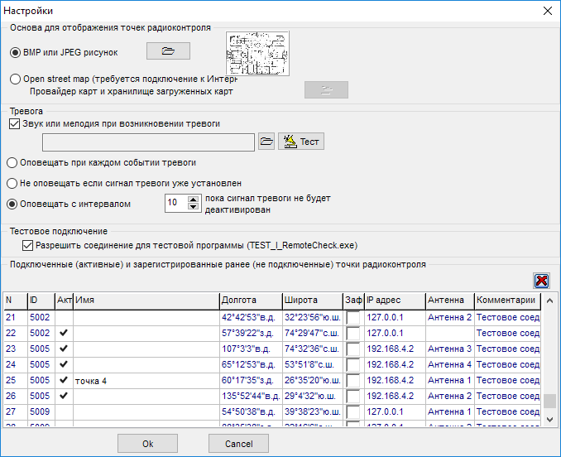
Все настройки программы интуитивно понятны.
В поле 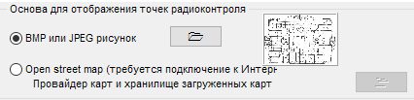
определяется что будет основой для отображения точек радиоконтроля – графический файл (рисунок) или карта. С помощью кнопок выбирается файл (файл должен иметь JPEG или BMP формат) или определяется провайдер карты и выбирается директория, куда будут сохраняться загруженные страницы карты. Загруженные страницы карты позволяют работать с картой OFFLine. JPEG или BMP файл, как правило, используют для того, чтобы отобразить план здания, на фоне которого будут отображаться точки радиоконтроля. Картографию применяют если точки радиоконтроля расположены в разных районах города или в разных городах.

В поле 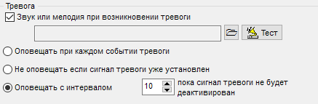
можно настроить звуковое оповещение при возникновении сигнала тревоги.
В поле 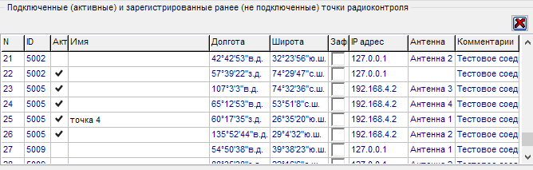 отображаются данные о всех точках радиоконтроля – архивных и активных.
Назначение полей понятно из их названий. Отдельно необходимо сказать, что поле «Имя» в данной таблице можно редактировать. В этом поле можно ввести дополнительный комментарий (до 150 символов), который будет отображаться под точкой радиоконтроля.
Если в поле установлена галочка, то работоспособность данной программы I_RemoteCheck можно проверить с помощью тестовой программы Test_I_Remoteheck. О программе Test_I_RemoteCheck будет сказано ниже.

Управление точками радиоконтроля.

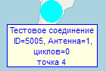
Под каждой точкой радиоконтроля отображается ID программы RInspectorRC(RT), номер антенны (если у приемника несколько антенных входов), количество циклов сканирования (количество циклов сканирования изменяется), текстовое описание точки, заданное оператором. Если точка создана тестовой программной Test_I_RemoteCheck (о тестовой программе Test_I_RemoteCheck будет написано ниже), то отображается сообщение «Test connection» и текст отображается синим цветом.
Перемещение точки радиоконтроля на карте или плане здания. Перемещение точки выполняется простым нажатием на точку с помощью мышки и перемещением ее в нужную область карты или плана здания. Имеется возможность зафиксировать точку для того, чтобы ее случайным нажатием не переместить.
Цвет точки радиоконтроля. Цвет точки радиоконтроля зависит от поступающих сообщений от программы RInspectorRC(RT).
Кружок голубого цвета говорит о том, что компьютер комплекса радиоконтроля включен, программа RInspectorRC(RT) запущена, установлено соединение с программой I_RemoteCheck, но сканирование диапазона частот НЕ ВЫПОЛНЯЕТСЯ.
Кружок зеленого цвета говорит о том, что компьютер комплекса радиоконтроля включен, программа RInspectorRC(RT) запущена, установлено соединение с программой I_, сканирование диапазона частот ВЫПОЛНЯЕТСЯ.
Кружок красного цвета говорит о том, что компьютер комплекса радиоконтроля включен, программа RInspectorRC(RT) запущена, установлено соединение с программой I_RemotyeCheck, ОБНАРУЖЕНЫ НОВЫЕ СИГНАЛЫ, превышающие заданный в программе RInspectorRC(RT) порог по уровню сигнала или мощности.
Отсутствие точки говорит о том, что компьютер выключен или программа RInspectorRC(RT) не запущена или что в программе RInspectorRC(RT) не установлено условие 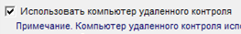

Контекстное меню точки радиоконтроля.
При нажатии правой кнопкой мышки по точке радиоконтроля отображается контекстное меню точки радиоконтроля:
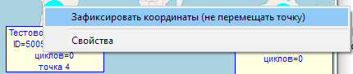
Пункт меню позволяет зафиксировать точку радиоконтроля (ее невозможно переместить).
Пункт меню отображает окно свойств точки радиоконтроля:
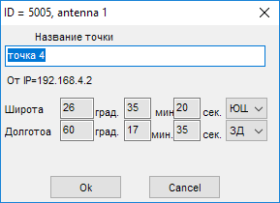.
В окне свойств можно установить точные координаты точки и изменить комментарий к точке радиоконтроля.

При возникновении тревоги над точкой радиоконтроля возникает сообщение, которое сопровождается звуковой сигнализацией (если это условие установлено):
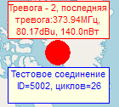.
Для снятия тревоги необходимо нажать левой или правой кнопкой мышки на точку радиоконтроля и выбрать пункт контекстного меню «Снять тревогу»: 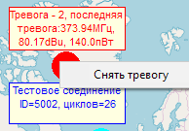.

Тестовая программа

Для проверки работоспособности программы I_RemoteCheck создана тестовая программа Test_I_RemoteCheck. Эта программа инсталлируется вместе с программой I_RemoteCheck и доступна из меню запуска программ или в папке, куда установлена программа I_RemoteCheck. Программу Test_I_RemoteCheck.exe вместе с файлом GrdVkc32.dll можно скопировать на отдельный носитель и запускать с любого компьютера в сети.
Программа Test_I_RemoteCheck эмулирует работу программы RInspectorRC(RT): подключение, сканирование диапазона частот и выдачу сигнала тревоги.
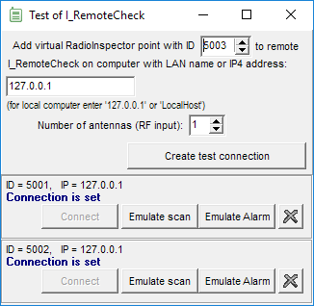
Интерфейс программы интуитивно понятен. Для проверки подключения новой программы RInspectorRC(RT) необходимо нажать на кнопку . Будет выполнена попытка подключения к программе I_RemoteCheck, установленной на компьютере с адресом 127.0.0.1. Эмулируется программа RInspectorRC(RT) c ID=5003 и одним антенны входом.
После подключения можно задать режим сканирования программы RInspectorRC(RT) и режим тревоги с помощь кнопок .

